Personaleforeningen inviterer sine medlemmer til
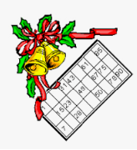 JULEBANKO
Onsdag d. 6. december 2023 kl. 15.45
Traditionen tro, vil der være 10 spil med gevinst på 1, 2 og 3 rækker.
Der vil være en kort pause efter spil nr. 5
Efter banko vil der være spisning, inklusiv øl, vand og vin.

Alt det praktiske:
Sted: Kantinen på rådhuset - Tjek ind: Fra kl. 15.30
Du får: 6 spilleplader, snacks, aftensmad, drikke og hyggeligt samvær!
Tilmelding kan kun ske til pak@albertslund.dk
og senest 29. november 2023 kl. 12.00
Betaling kr. 60,00 efter du har fået din deltagelse bekræftet!
*** MAX ANTAL DELTAGERE: 75 ***
